INFORME DE RESULTADOS No. 4 / PRIMER SEMESTRE
CAVR-MAR
2022
ÁNGELA DÁVILA: Médico Veterinario / Anthony Combatt: Biólogo Marino
16 de junio de 2022

Tabla de contenido
1. INTRODUCCIÓN 2
2. OBJETIVO 3
3. ALCANCE 3
4. RESULTADOS 4
4.1. Actividades de Rescate, Rehabilitacion y Liberación 4

- INTRODUCCIÓN
El Centro de Atención, Valoración y Rehabilitación de Fauna Marina – CAVR-Mar operado por el Acuario y Museo del Mar del Rodadero bajo la administración de CORPMAG de acuerdo a los términos establecidos en la Resolución 2064 de 2010 emitida por el Ministerio de Ambiente y Desarrollo Sostenible, genera importante resultados para la conservación marina principalmente de especies de mamíferos, tortugas tiburones y rayas, lo cual se incluye en el Plan de Acción Institucional 2020 – 2023 de la Corporación Autónoma Regional del Magdalena en el Programa No. 3 – Conservación se la biodiversidad y sus servicios ecosistémicos, Proyecto 3.2.1 – Atención, Valoración y Rehabilitación de Fauna Silvestre.
Actualmente se realizan programas complementarios al CAVR-MAR como lo son el avistamiento de mamíferos, el levante de neonatos de tortugas marinas, la restauración coralina, proyectos de investigación y una estrategia complementaria de conservación para la Bahía Inca Inca con el objetivo de realizar la preservación y restauración del área mediante actividades que generen resultados medibles y cuantificables.
En el presente informe, se presentan las actividades realizadas durante el primer semestre de 2022 del contrato No. 170 de 2022. En este periodo se resaltan las actividades finales del levante de neonatos de tortugas carey y caguama, el progreso en la rehabilitación del manatí “Tasajerito”, el rescate y liberación de delfines y las actividades de educación ambiental.

- OBJETIVO
Ejecutar acciones para la atención, valoración clínica, recuperación, rehabilitación, reintroducción y seguimiento de ejemplares de fauna marina con el fin de restablecer su función dentro del hábitat y al mismo tiempo favorecer la conservación de especies con algún nivel de riesgo o vulnerabilidad, así como de los ecosistemas que constituyan su entorno natural.

- ALCANCE

- Brindar la infraestructura e instalaciones necesarias para el albergue de ejemplares de fauna marina decomisados, rescatados y/o entregados voluntariamente para su posible rehabilitación y retorno a su vida silvestre.
- Hacer efectivos los protocolos de rehabilitación de fauna y las guías, directrices y formatos establecidos por el Ministerio de Ambiente y Desarrollo Sostenible detallados en los anexos 1 al 20 en la Resolución 2064 del 21 de octubre de 2010.
- Evaluar, seleccionar y monitorear los ecosistemas de las posibles áreas para reintroducción de ejemplares a la vida silvestre.
- Formular y promover la investigación para el manejo y conservación de fauna silvestre in-situ y ex-situ relacionados con el bienestar animal, aspectos biológicos, ecológicos y comportamentales con el fin de generar mejoras en los protocolos establecidos.
- Establecer un plan educativo que permita sensibilizar a las comunidades de pescadores, motoristas, sector portuario, turistas, población infantil y general respecto de los problemas que afectan a nuestra fauna silvestre.
- Realizar acercamientos estratégicos con instituciones educativas y centros de investigación para la viabilizarían y formulación de actividades complementarias que promuevan la conservación de las especies marinas y el monitoreo de ecosistemas.
Especies objeto del CAVR – Marino
Ballenas (Misticetos): Los cambios en las condiciones oceanográficas de estos grandes migrantes complica su salud y alimentación, las colisiones con embarcaciones, el consumo accidental de plástico y los parásitos intestinales son algunas de las causas más frecuentes en los varamientos de estos grandes animales.
Cetáceos (Odontocetos): Los delfines en el Caribe son víctimas de la pesca accidental, las redes utilizadas en la pesca artesanal para la búsqueda de los mismos recursos de estos mamíferos representan un riesgo que lastimosamente es difícil de evitar tanto para los animales como para la jornada de pesca donde los pescadores se ven afectados por la rotura de sus redes y los delfines a la muerte e incluso a su consumo.
Igual que en el caso de las ballenas, estos animales también se ven afectados por el tránsito de las embarcaciones, ausencia de alimentos, el plástico y los parásitos.
Manatís (Sirénidos): Estos mamíferos se encuentran presentes en ríos, ciénagas e incluso en el mar. La especie presente en el Caribe Colombiano es la Trichechus manatus que no solo ha sido afectada en accidentes durante jornadas de pesca si no al secar las ciénagas para fines de riego e incluso para el consumo humano.
Tortugas Marinas (Familia Chelonnidae): Las cuatro especies presentes en el Caribe Colombiano están siendo afectadas por el plástico, la pesca accidental, el consumo de su carne y sus huevos, así como por el tránsito de embarcaciones.
Otras especies como el Caimán Aguja (Crocodylus acutus) las aves marinas, los tiburones, rayas y algunos peces también se tendrán en cuenta como objetos de conservación en el CAVR- Marino ya que, aunque no sean tan frecuentes y su manejo y recuperación sean más complicados, en algunos casos su atención sea viable y se logren resultados exitosos.
Ecosistemas de Arrecife de Coral: Estos ecosistemas requieren una atención insitu y su rehabilitación requiere de medidas de protección que como en el caso de la bahía de Inca Inca con el uso de señalización y la educación ambiental se presentes resultados.

- RESULTADOS
Durante el primer semestre de 2022 se realizaron las actividades rutinarias del CAVR Marino para el mantenimiento de equipos e instalaciones, logrando generar bienestar para las especies atendidas desde 2021 como lo son las tortugas en levante Carey y Caguama, el manatí Tasajerito y algunos tiburones nodriza. Así mismo el CAVR Marino recibió 11 ejemplares de tortugas de las especies Eretmochelys imbricata y caretta caretta y dos delfines de la especie Steno bredanensis que fueron retornados a su medio natural luego del éxito en su atención y rehabilitación.

4.1 Actividades de Educación
En este periodo se han creado escenarios educativos para la sensibilización de niños jóvenes, pescadores y otras comunidades de la región. Igualmente, los visitantes del Acuario podrán conocer las actividades de conservación que se llevan a cabo en el Acuario Rodadero, la Bahía de Inca Inca y el resto de la región (Figura 1 y 2).

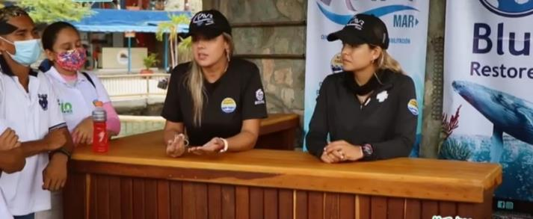
Figura 1. Punto de información sobre proyectos de conservación marina para visitantes en Acuario Rodadero
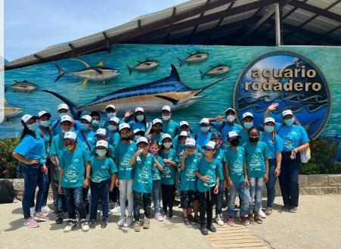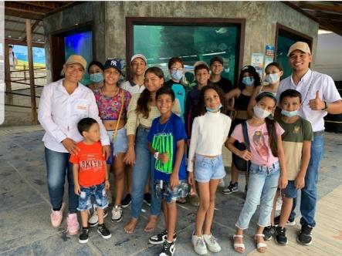
Figura 2. Visita de colegios durante la semana de los ocenanos.
  - Levante de tortugas marinas

- Neonatos de Tortugas Caguamo (Caretta caretta)
A los grupos de tortugas caguamo en condición de levante, se alimentan dos veces al día con diferentes tipos de peces, actualmente hay 32 ejemplares (Figura 3).
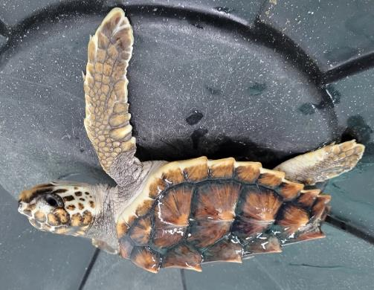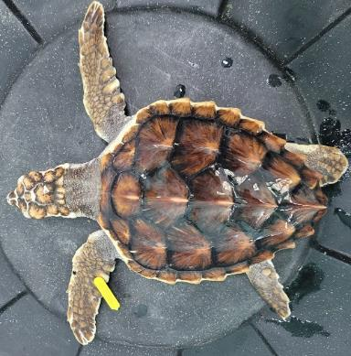
Figura 3 Tortuga caguamo en óptimas condiciones en el proceso de levante de neonatos del CAVR-MAR.
El 9 de junio, se liberaron 84 ejemplares de estas tortugas, después de 1 año de levante.

- Neonatos de Tortuga Carey (Eretmochelys imbricata)
A los grupos de tortugas carey, se les está complementando la alimentación con “Ensure”, bebida con vitaminas que nos ayuda al aumento de apetito en los neonatos, se complementa todos los días, dándole a cada tortuga 1 ml de Ensure. Se alimentan dos veces al día con diferentes tipos de peces (Figura 4).
Las tortugas carey a comparación de las tortugas caguamo son muy agresivas por lo tanto en cada tanque se tienen entre 5 y 6 ejemplares. Tenemos 98 ejemplares.

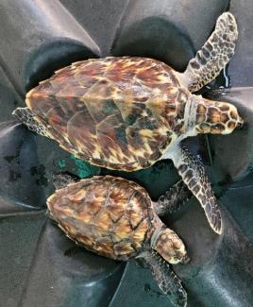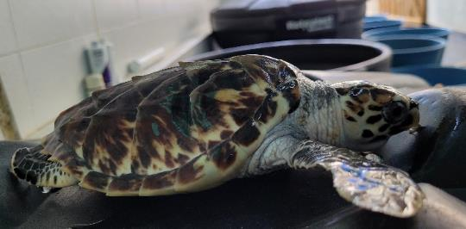
Figura 4. Tortugas carey en proceso de levante.

  - Actividades de Rescate

- TORTUGAS MARINAS
Durante este periodo (enero-junio) se han rescatado 11 ejemplares de tortugas marinas, entre estas se están: 8 tortugas verdes y 3 tortugas caguamo (Tabla 1, Figura 5).
La procedencia de estas tortugas continua siendo la zona de Tasajera y algunos sectores de Santa Marta, con apoyo de pescadores que deciden reportar la presencia de estos animales en sus redes.
Tabla 1. Relación de tortugas rescatadas durante el primer semestre de 2022.
ESPECIE | AÑO | MES | DIA | LCC (cm) | ACC (cm) | PESO (kg)
Chelonia mydas | 2022 | ene | 4 | 35 | 34 | 6
Chelonia mydas | 2022 | feb | 23 | 38 | 33 | 8
Caretta_caretta | 2022 | abril | 15 | 87 | 83 | 87
Chelonia mydas | 2022 | abril | 23 | 22 | 18 | 1.5 kg
Chelonia mydas | 2022 | abril | 23 | 30 | 25 | 3 kg
Caretta_caretta | 2022 | abril | 23 | 88 | 77 | 88
Chelonia mydas | 2022 | mayo | 7 | 47,4 | 41 | 11,4
Chelonia mydas | 2022 | mayo | 7 | 57 | 51 | 20,8
Caretta_caretta | 2022 | mayo | 14 | 76 | 74 | 57
Chelonia mydas | 2022 | junio | 1 | 24 | 21 | 2
Chelonia mydas | 2022 | junio | 4 | 32 | 27 | 3

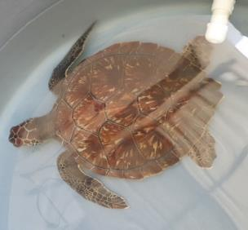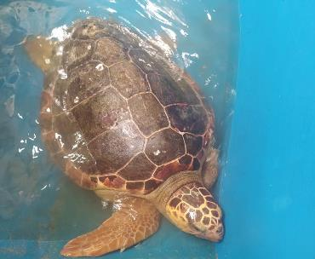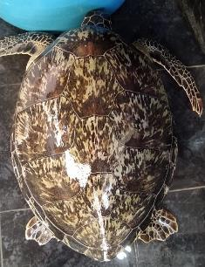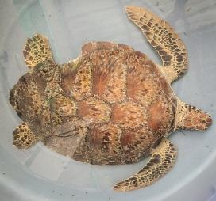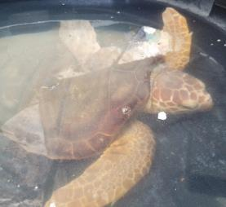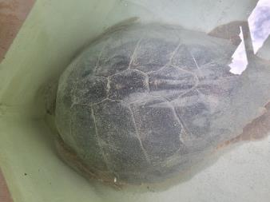
Figura 5. Algunas imágenes de las tortugas recibidas por el CAVR

- DELFINES (Steno bredanensis)
Se conoce muy poco su distribución. Se sabe que habita aguas profundas tropicales y subtropicales de todos los océanos (Jefferson et al., 1994). En el Ecuador se distribuye únicamente en las aguas insulares, alrededor de las Islas Galápagos (Tirira, 2007).

Es una especie gregaria que forma grupos de 10 a 20 individuos. Se alimentan de calamares, pulpos y peces de varios tamaños. La mayor parte del tiempo nada lentamente pero pueden alcanzar altas velocidades. Se puede sumergir en aguas profundas por periodos de hasta 15 minutos (Baker, 1987; Tinker, 1988). Prefiere aguas abiertas y profundas (Tirira, 2007).

Tienen cuerpo relativamente robusto, cabeza cónica, hocico prominente, sin una demarcación definida entre el hocico, la frente y el melón (Figura 6). Dorso de color gris oscuro a marrón grisáceo con numerosas rayas y manchas blancas, posiblemente provocadas por interacciones agresivas con individuos de la misma especie o mordiscos de tiburones. El vientre, los labios y la garganta son blancos, generalmente con manchas de color rosa. Aleta dorsal ubicada en la mitad del cuerpo, alta, recta y moderadamente falcada. Las aletas pectorales son largas mientras que la aleta caudal es notoriamente hendida (Nowak, 1999; Perrin, 2010).
Su fórmula dental es 19-26/19-28, para un total de 76 a 108 dientes (Tirira, 2007).
Especies similares: Se puede confundir con el delfín nariz de botella (Tursiops truncatus), con el delfín manchado (Stenella attenuata) o con el delfín tornillo (S. longirostris), de los cuales se diferencia por su característico hocico cónico, los labios blancos y las manchas en el cuerpo (Tirira, 2007).

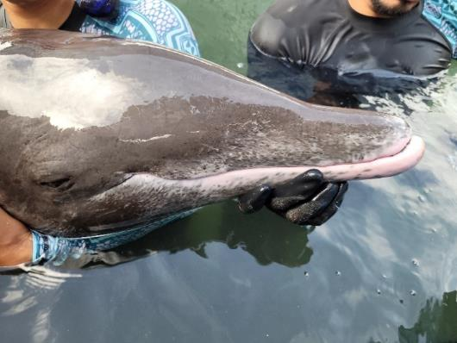
Figura 6. Cabeza de uno de los delfines de la especies Steno bredanensis rescatado el 8 de junio de 2022.

El 8 de junio recibimos una llamada por parte del señor John de Tasajera, informando que tenían dos delfines que habían rescatado en una canoa, que necesitaban apoyo del personal del CAVR- Marino, nos dirigimos hacia Tasajera en una de las embarcaciones, realizamos el rescate ubicando los delfines en la lancha y nos dirigimos a las instalaciones del Acuario.
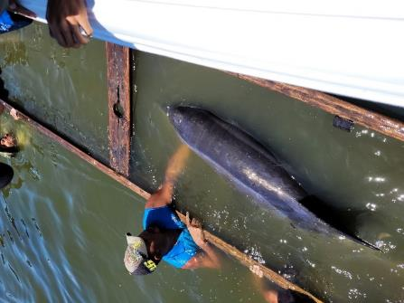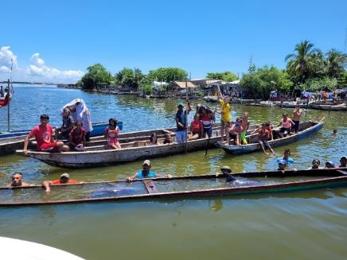
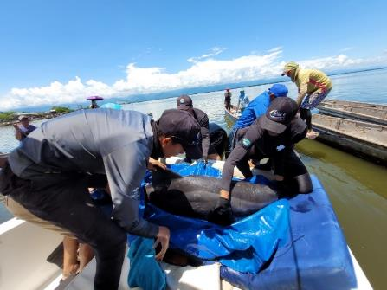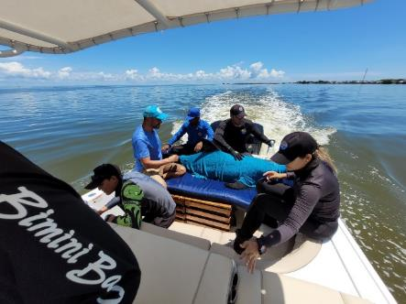
Figura 7. Imágenes del rescate de los delfines de dientes rugosos en Tasajera.
Los delfines no podían nadar, debido a la cantidad de horas que pasaron inmóviles, estuvieron con ellos en el agua ayudándolos hasta que empezaron a sentirse más fuerte, luego de estos se le aplicaron unos medicamentos y se hidrataron.
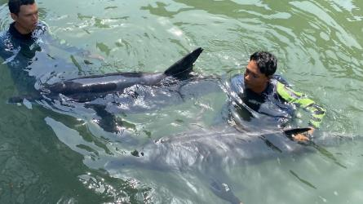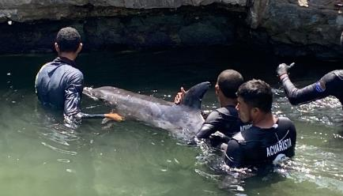
Figura 8. Durante la rehabilitación inmediata en el CAVR-Mar
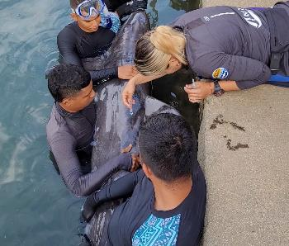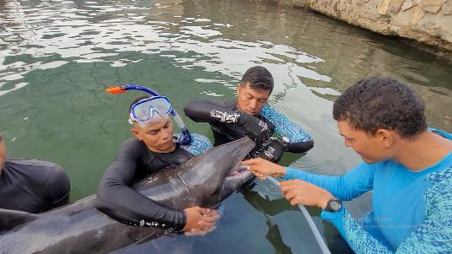
Figura 9. Durante los procedimientos médicos.
En su boca y las aletas tenían Xenoblanus globicipitis, que son una especie de cirrípedos que se adhieren a la piel de los cetáceos.

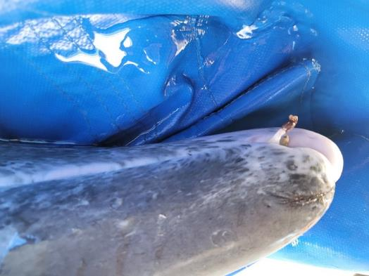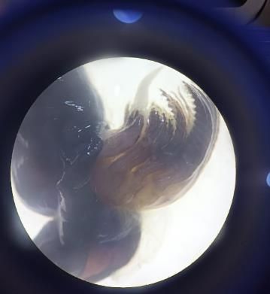
Figura 10. Parásitos adheridos a la piel de los delfines.

El mismo día de ingreso de los dos delfines machos de la especie Steno bredanensis a las instalaciones destinadas para la operación del CAVR-Mar en el Acuario y Museo del Mar del Rodadero, se realizaron exámenes físicos y análisis de sangre para determinar su estado de salud. Así mismo estuvieron en observación las 24 horas para evaluar cambios en su comportamiento.
Los resultados del análisis de sangre se presentan a continuación:

Resultados de Sangre Delfin 1
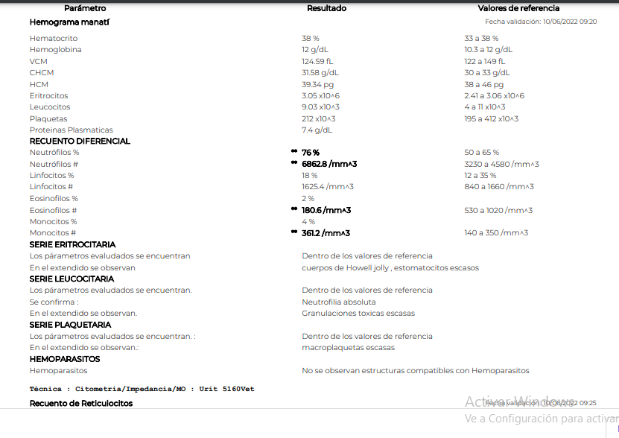

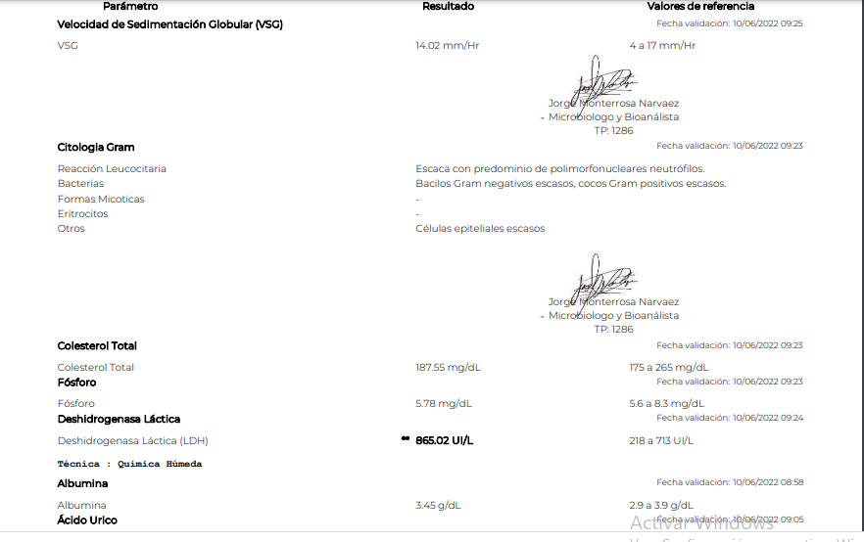
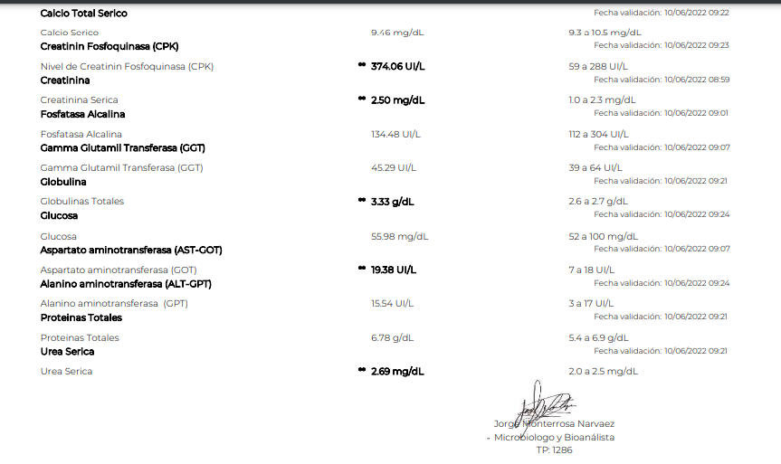
Resultados 10 junio:
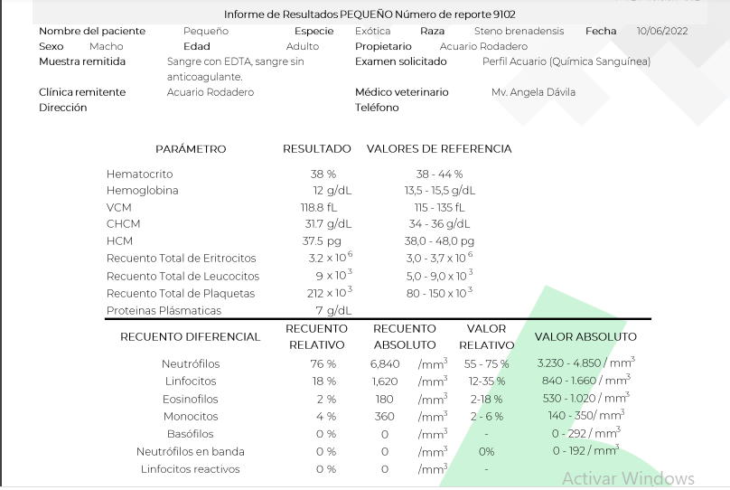
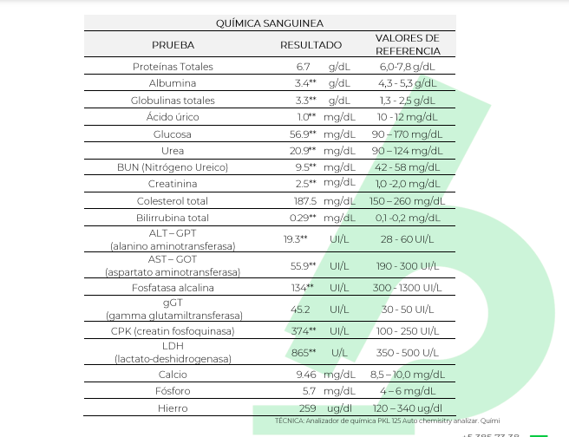

Resultados Sangre Delfín No. 2 ( aleta )
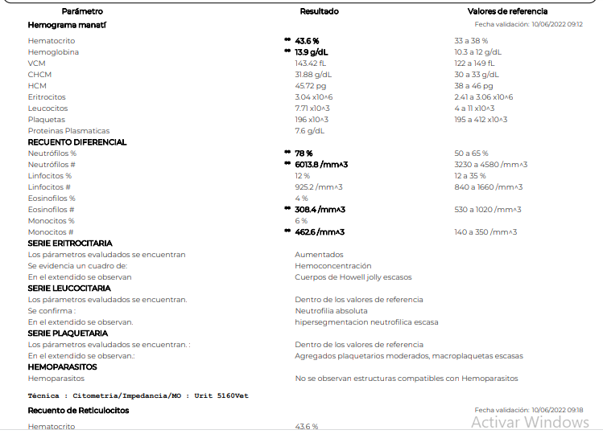
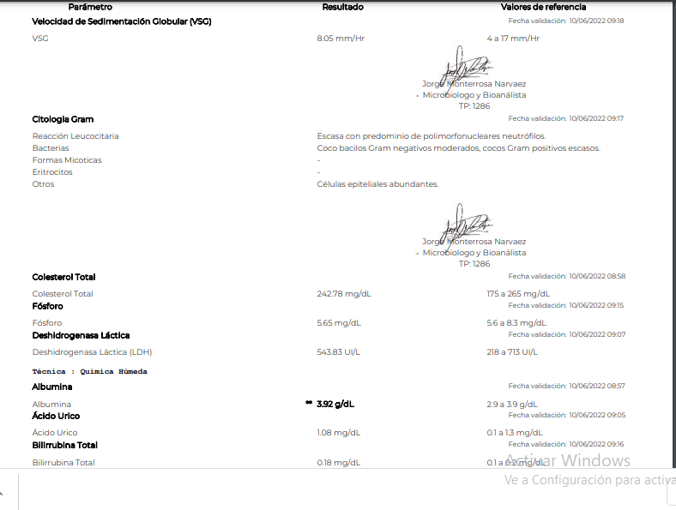
l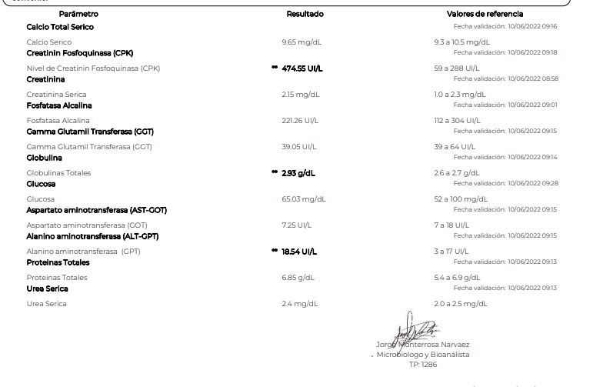

10 de junio:
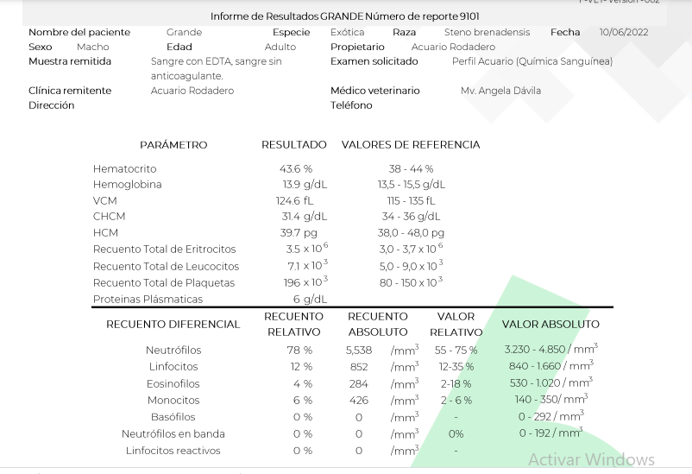
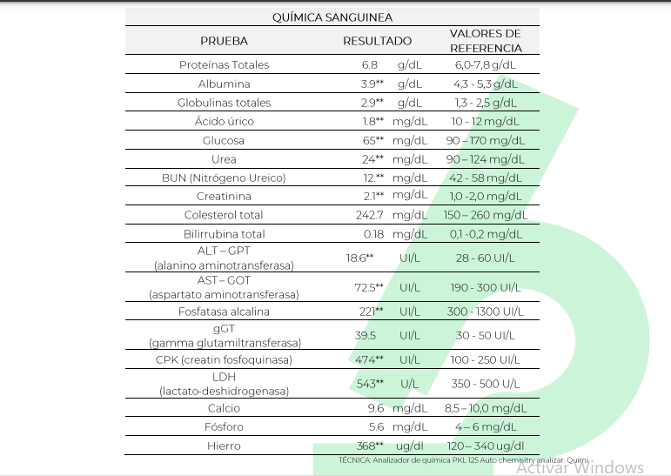
En los resultados de sangre no se observa nada anormal, por esta razón se deciden liberar lo antes posible.
Durante estos días, se realizó 1 alimentación forzada, después de esto los delfines empezaron a comer voluntariamente, se alimentaron con 5 kilos de pescado al día. Se realizó monitoreo 24/7 durante los 4 días que permanecieron en el acuario.
Se tomaron los siguientes registros biométricos.
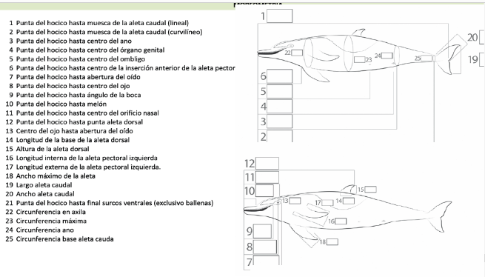
 | Kai | Maui
1 | 220 | 216
2 | 200 | 194
3 | 148 | 145
4 | 135 | 131
5 | 106 | 102
6 | 55 | 48
7 | 45 | 44,5
8 | 40 | 37
9 | 35 | 33,5
10 | 14 | 14
11 | 39 | 39
12 | 127 | 129
13 | 9,5 | 8,5
14 | 26 | 27
15 | 22 | 24
16 | 33,5 | 32
17 | 44,3 | 42
18 | 16,5 | 18
19 | 58,5 | 56,5
20 | 20,5 | 20
21
22 | 105 | 107
23 | 105,5 | 109
24 | 66,5 | 60
25 | 25,7 | 27
peso | 105 | 108

En el día de su liberación se tomaron muestras para analizar su genética, y a cada uno se le puso su identificación con microchip.
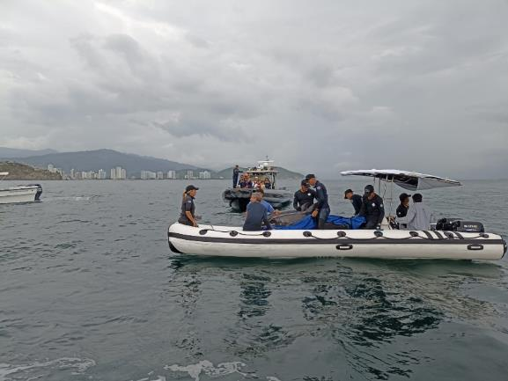

  - Actividades de Liberación
Durante este periodo (enero-junio) se han liberado 174 ejemplares
Ejemplares de tortugas marinas, entre estas se están: 6 tortugas verdes y 164 tortugas caguamo, 1 Tortuga Carey, 1 tiburón nodriza, el cual fue traído desde Medellín, y 2 delfines Steno bredanensis.
ESPECIE | LIBERACION
CAREY | 1
VERDE | 6
CAGUAMO | 164
TIBURON | 1
DELFINES | 2
TOTAL | 174

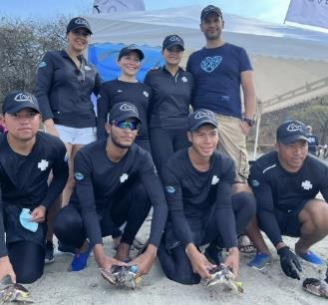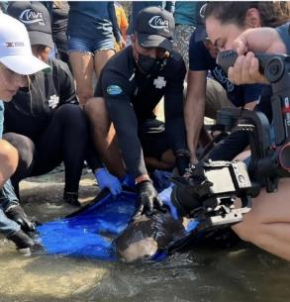
Foto. Liberación 24 febrero
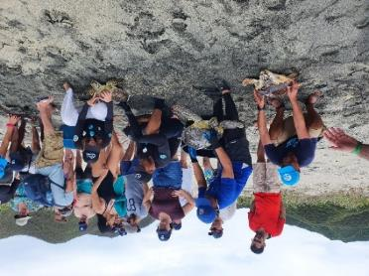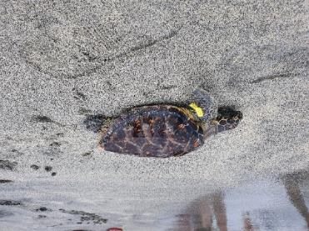
Foto. Liberación 11 de mayo
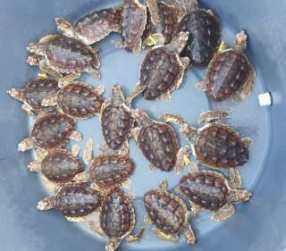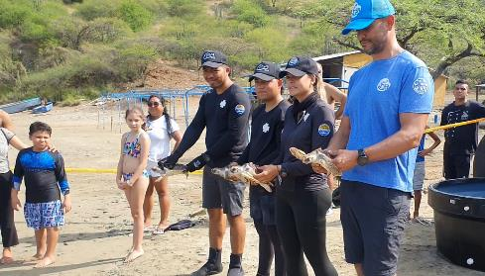
Foto. Liberación 15 de mayo
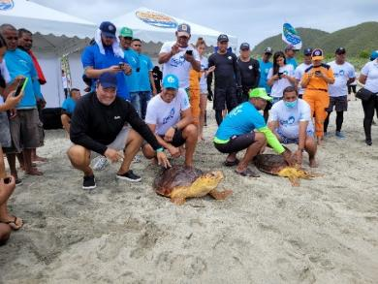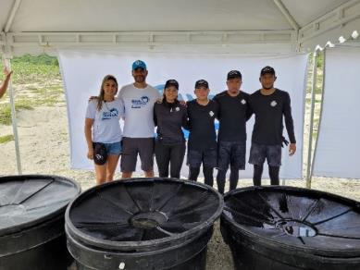
Foto. Liberación 9 de junio

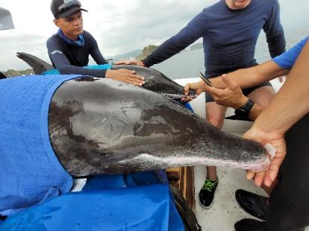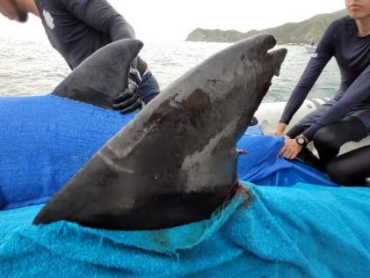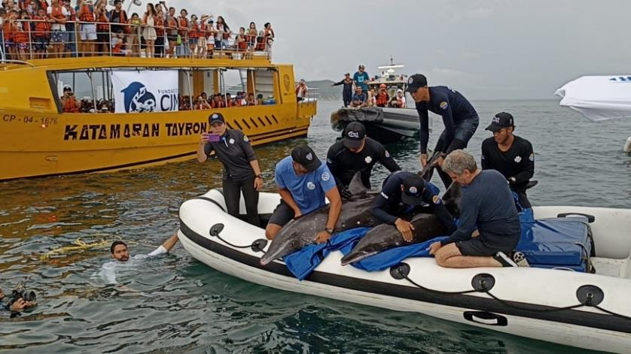
Foto. Liberación 11 de junio delfines Steno bredanensis

4.5 Actividades de investigación
- CARACTERIZACION VIRUS PAPILOMA:
El día 11 de febrero en hora de la mañana se trasladó al ejemplar de Tortuga Verde que presentaba el fibropapiloma a las instalaciones de la UNIMAG en Taganga, para poder tenerla bajo observación constante y poder tomar las muestras necesarias para el estudio que están realizando.
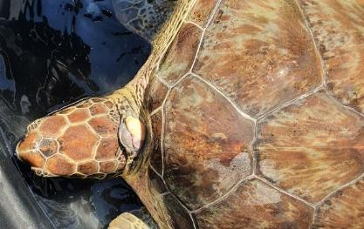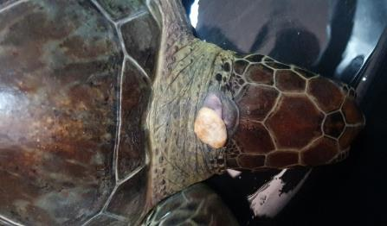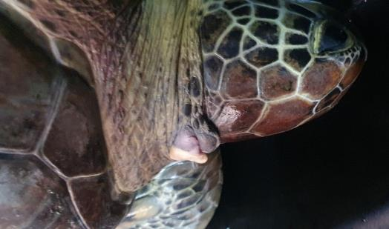
La tortuga sigue en observacion en las instalaciones de la UNIMAG, se espera poder realizare el tratamiento de autovacuna y asi poder bajarle la carga viral y pensar en una posible liberacion.
El dia 7 de junio, se tomaron muestras de 86 tortugas, para poder analizar su sangre en busca del virus, se tomaron de especie caguama, verde y carey

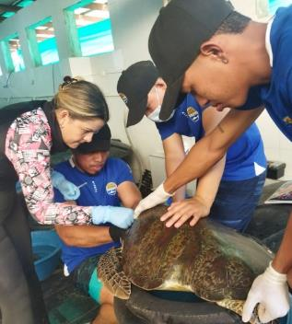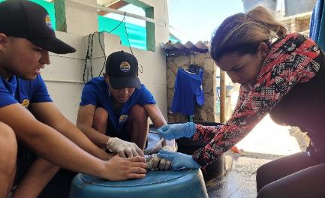

  - Actividades de Rehabilitación
-Manatí (Trichechus manatus manatus) – “Tasajerito”
Desde la llegada de Tasajerito al Acuario y Museo Del Mar El Rodadero, se ha visto un cambio positivo significativo en cuanto a su comportamiento, consumo de leche y su estado de salud. A lo largo de estos cinco meses, Tasajerito ha consumido con mucha disciplina, disposición y apetito sus teteros. A pesar de esto, ha tenido días donde su apetito es nulo y deja de recibir teteros, pero han sido máximos 3 días y luego vuelve a recibir muy bien su alimento.
Tasajerito ha consumido 4 tipos de fórmulas lácteas con un cambio progresivo como se describe en la Tabla 1. La leche con la que observamos mayores efectos positivos fue la formula MultiMilk, con la cual empezó a subir de peso y la consistencia y color de sus heces mejoró casi que inmediatamente.
Actualmente solo está consumiendo dos teteros de 750 mL cada uno, a las 5 am y 9 pm (Figura 1, Tabla 2), ya que se empezó la transición hacia una dieta sólida en la que debe consumir frutas, verduras, algas, plantas acuáticas y pastos marinos de su dieta. Solo se le ofrecen dos teteros al día para ayudar a que consuma con mejor apetito y gusto los licuados y trozos de fruta sólida que se le suministran durante todo el día (Tabla 3).
Tabla 1. Cambio progresivo de la fórmula láctea del manatí Tasajerito.
Días | Fórmula  (ml) | Cantidad x Tetero(ml) | Agua  (ml) | Pedialyte (ml) | EleCare (gr - %) | MultiMilk (gr - %) | NeoCate (gr - %) | Milkmatrix (gr - %)
20 – 25 de febrero | 1700 | 240 | 1000 | 700 | 204 – 80% | 113.4 – 20% | 0 | 0
26 de febrero | 1900 | 260 | 1400 | 500 | 99 – 30% | 254 – 40% | 99 – 30% | 0
27 de febrero | 1900 | 260 | 1200 | 700 | 0 | 117 – 37% | 198 – 63% | 0
28 de febrero – 3 de marzo | 2000 | 280 | 1500 | 500 | 0 | 252 – 57% | 189 – 43% | 0
4 de marzo –31 de marzo | 2000 | 280 | 1500 | 500 | 0 | 254 – 63% | 171 – 37% | 0
1 de abril - 9 de abril | 2000 | 300 - 330 | 1500 | 500 | 0 | 0 | 332 - 90% | 67 - 10%
10 de abril - 15 de abril | 2000 | 350 | 2000 | 500 | 0 | 0 | 269 – 80% | 167 – 20%
16 de abril – 29 de abril | 3000 | 420 | 2500 | 500 | 0 | 0 | - - 80% | 207 - 20%
1 de mayo – 6 de mayo | 2500 | 400 - 460 | 2500 | 0 | 0 | 0 | 0 | 189 – 100%
7 de mayo – 19 de mayo | 2500 | 480 | 2500 | 0 | 0 | 0 | 0 | 315 – 100%
20 de mayo - Actual | 1500 | 600 – 700 | 1500 | 0 | 0 | 0 | 0 | 360 – 100 %
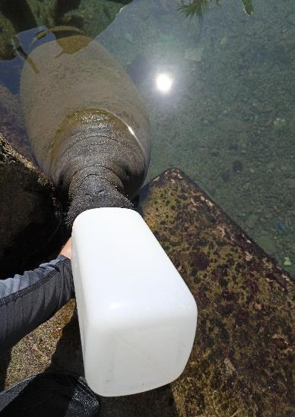
Figura 1. Tasajerito tomando su tetero de leche.
Tabla 2. Descripción del tratamiento actual de alimentación con fórmula láctea y medicación actualizada del manatí Tasajerito.
9 AM | 9 PM
1 mL de Aceite de Macadamia  2500 mg de Simeticona (10 cápsulas Digesta)  1 gr de Probios  2 cápsulas de taurina  2 gr de heces  5 gr RinomV | 1 mL de Aceite de Macadamia  2500 mg de Simeticona (10 cápsulas Digesta)  1 gr de Probios  2 gr de heces  5 gr RinomV

El 20 de mayo se comenzó el nuevo tratamiento de alimentación que se describe en la Tabla 3, donde durante todo el día se dan 7 teteros de licuados con frutas, 8 teteros de hidratación y trozos de frutas cada dos horas.
Tabla 3. Descripción del tratamiento de alimentación con frutas y verduras e hidratación del manatí Tasajerito.
8:00 AM | - Batido (100 mL de agua y gramos de fruta o verdura)  - 50 gr de fruta o verdura  - 100 mL de agua (50 mL de agua y 50 mL de Electrolit)
10:30 AM | - Batido (100 mL de agua y gramos de lechuga o espinaca)  - 100 gr de lechuga o espinaca  - 100 mL de agua (50 mL de agua y 50 mL de Electrolit)
12:30 AM | - Batido (100 mL de agua y gramos de fruta o verdura)  - 50 gr de fruta o verdura  - 100 mL de agua (50 mL de agua y 50 mL de Electrolit) y 1 cápsula de colágeno/biotina
2:30 PM | - Batido (100 mL de agua y gramos de lechuga o espinaca)  - 100 gr de lechuga o espinaca  - 100 mL de agua (50 mL de agua y 50 mL de Electrolit)
4:30 PM | - Batido (100 mL de agua y gramos de fruta o verdura)  - 50 gr de fruta o verdura  - 100 mL de agua (50 mL de agua y 50 mL de Electrolit) y 1 cápsula de silimarina
6:30 PM | - Batido (100 mL de agua y gramos de lechuga o espinaca)  - 100 gr de lechuga o espinaca  - 100 mL de agua (50 mL de agua y 50 mL de Electrolit)
7:45 PM | - Batido (100 mL de agua y gramos de fruta o verdura)  - 50 gr de fruta o verdura  - 100 mL de agua (50 mL de agua y 50 mL de Electrolit)
10:30 PM | 200 mL de agua (100 mL de agua y 100 mL de Electrolit)

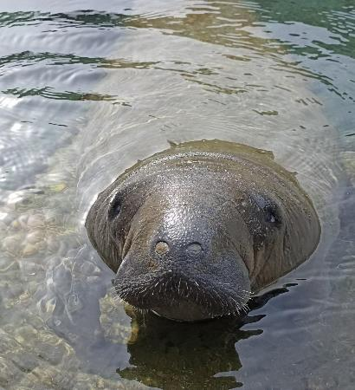
Figura 2. Tasajerito esperando su tetero en la plataforma del estanque.
PROGRESO DEL PESO DE TASAJERITO
Tasajerito llegó al Acuario y Museo del Mar El Rodadero pesando aproximadamente 34 kg. En el transcurso de estos meses, de febrero a junio, ha ido aumentado su peso progresivamente hasta alcanzar 55.2 kg actualmente. Durante los meses de marzo-abril y abril-mayo fue donde se evidenció un mayor aumento, de 5.4 kg durante cada mes (Tabla 4, Figura 3).
Tabla 4. Promedio mensual del peso en kilogramos del manatí Tasajerito, desde febrero hasta junio.
Fecha | Peso (kg)
Febrero | 36,6
Marzo | 38,9
Abril | 44,3
Mayo | 49,7
Junio | 53,9

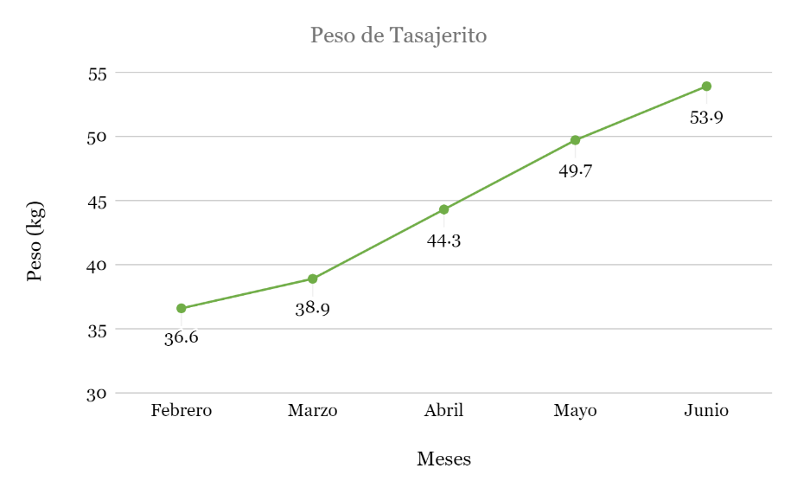
Figura 3. Progreso del peso (kg) del manatí Tasajerito desde su llegada al Acuario y Museo del mar El Rodadero hasta el día de hoy.
CONSUMOS DE TETERO
Durante los últimos cinco meses se han ido aumentando progresivamente las cantidades de leche ofrecidas a Tasajerito. La mayor parte del tiempo ha mostrado buena disposición, sin embargo, se han tenido que modificar y cambiar algunos aspectos en la formula láctea dependiendo sus necesidades y gustos. En la figura 4 se puede identificar que la cantidad de leche en cada tetero siempre ha aumentado. A pesar de esto, la cantidad de teteros ha disminuido y el intervalo de tiempo entre cada ofrecimiento de leche ha aumentado.

Figura 4. Promedio de volumen de leche ofrecido a Tasajerito en cada tetero durante los últimos cinco meses.

En el mes de febrero, Tasajerito comenzó tomando siete teteros en intervalos de 3 horas entre cada uno, con un volumen de 200 ml y un total de 1400 ml al día. Actualmente Tasajerito está tomando dos teteros de 750 ml en intervalos de 8 horas, por lo que su consumo es de 1500 ml de leche al día.

Figura 5. Promedio de consumo diario durante los últimos cinco meses de cuidado de Tasajerito.
En la figura 5, podemos apreciar que en el mes de abril se evidencia el mayor consumo de leche al día por parte de Tasajerito. Cabe resaltar que en los meses de Abril-Mayo fue donde se evidenció la mayor ganancia de peso. En el mes de mayo y junio podemos observar que hubo un descenso en la cantidad de leche que se le ofrece a Tasajerito, al promover el consumo de una dieta sólida.

CONSUMO DE LICUADOS Y ALIMENTOS SÓLIDOS

Como parte de la transición hacia la dieta sólida de Tasajerito, se ha implementado el ofrecimiento de licuados de frutas y verduras, para que vaya conociendo y explorando nuevos sabores. Hemos probado con diferentes frutas y verduras para conocer si existe preferencia por alguna, pero la que más se le suele ofrecer es la lechuga. Observamos que Tasajerito no toma con gusto los licuados, solamente los recibe con disposición cuando tiene mucho apetito. Al recibir los tetes de licuados, muerde el chupo del tetero y desperdicia la mayoría del contenido por los lados de su trompa. Algunas veces se pone de lado mientras recibe estos teteros o abre su boca alzándola y soltando el chupo. Desde que se le están ofreciendo los licuados este es el comportamiento que ha presentado.
Sin embargo, los licuados que consume un poco mejor son los de mango y banano (Figura 6). Así mismo, también ha consumido en su mayoría licuado de lechuga pero es porque es el que más se le suele ofrecer. Los licuados que más suele rechazar dejando la mayoría, son los de pera y manzana, y los que más desperdicia son los de guayaba y banano, este último porque es uno de los que más cantidad se le ofrece (Figura 6).

Figura 6. Promedios del consumo, sobrante y desperdicio de los licuados de Tasajerito.
Con respecto al consumo de la fruta sólida, hasta ahora Tasajerito no ha presentado buena disposición. Los primeros días le introducíamos los trozos de sólidos dentro de la boca hasta sus muelas, lo abrazábamos y sosteníamos con nuestros brazos de forma suave y tranquila para que no se estresara y pudiera recibirlo mejor. No obstante, llegaba un momento en que Jerito se estresaba y dejaba de presentar disposición, alejándose.
Le ofrecimos distintos sólidos como frutas, verduras, algas y pastos marinos, ha consumido en promedio 4,2 gramos de 20 sólidos distintos (Figura 7), aproximadamente. El mango y el banano son las frutas que ha consumido con mejor disposición y gusto (21,5 g y 15 g, respectivamente), en los primeros ofrecimientos de estas frutas abre su trompa y chupa el trozo que le damos, pero suele dejar de tener disposición con los siguientes ofrecimientos. Las hojas de acelga las muerde por varios minutos pero no hemos evidenciado consumo (Figura 8), lo mismo ocurre con las ramas de espinaca y la zanahoria. Las formas que asemejan ramas y troncos pequeños llaman su atención y suele mantenerse mordiéndolas por largos ratos.

Figura 7. Promedios cantidad ofrecida y consumo sólidos (Algas, frutas, verduras y pastos marinos) de Tasajerito.
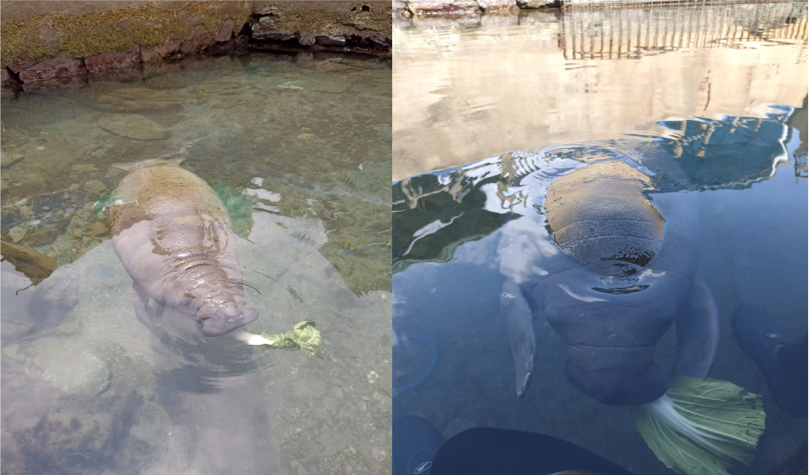
Figura 8. Tasajerito mordiendo una hoja de acelga.

HIDRATACIÓN
Tasajerito ha estado presentando el comportamiento explicado anteriormente, de ponerse de lado y morder el chupo del tetero, desperdiciando la mayoría de contenido. Desde el comienzo de los nuevos horarios de alimentación e hidratación, consumió un promedio de 416 mL de agua al día, sobrando 66 mL y desperdiciando 234 mL. Ha consumido un total de 13 litros de agua desde el 20 de mayo.

Figura 9. Promedio de consumo de teteros de hidratación durante un día desde el comienzo de los nuevos horarios de hidratación (20 de mayo).

CAMBIOS EN LAS HECES
Tasajerito ha mantenido un cambio constante en sus heces, la mayor parte del tiempo ha presentado heces líquidas pero en ciertos periodos de tiempo tienen mayor consistencia. Cuando se le empezó a suministrar la leche MultiMilk vimos un cambio positivo de mayor consistencia y coloración marrón verdosa, que fue durante el mes de marzo. A pesar de esto, es común que en ocasiones expulse heces líquidas, en grumos y consistente durante un mismo día. Actualmente, sus heces presentan una coloración blanca y están más consistentes pero por momentos expulsa parte de sus heces líquidas y en pequeños grumos (Tabla 5).

Tabla 5. Cambios en las heces de Tasajerito desde su llegada al Acuario, de febrero a Junio.
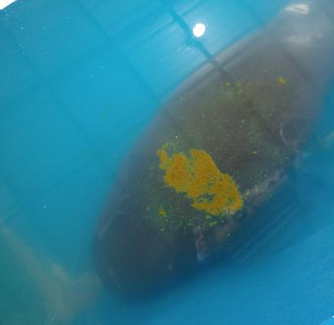 | 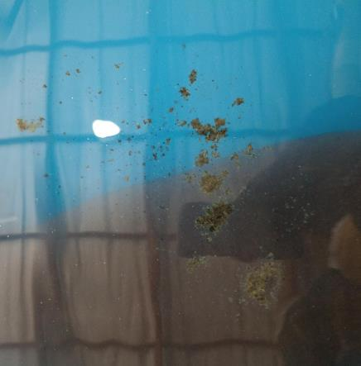
5 de febrero | 11 de febrero
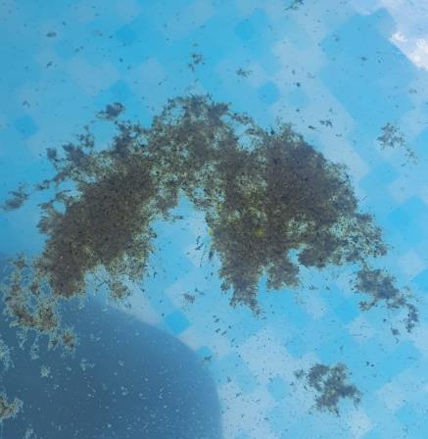 | 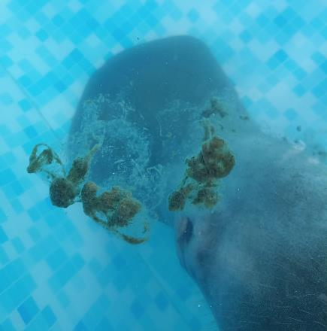
21 de febrero | 23 de febrero
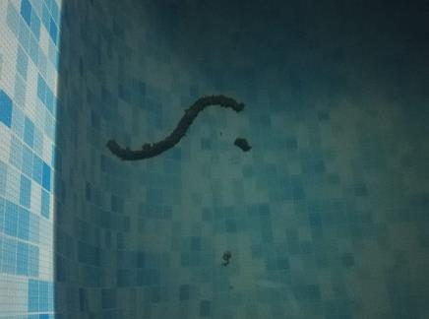 | 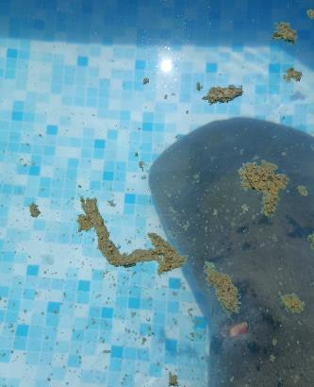
10 de marzo | 14 de marzo
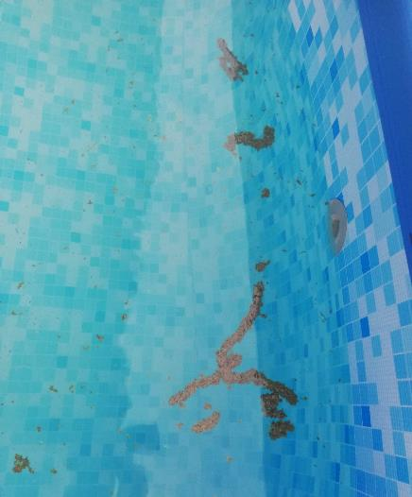 | 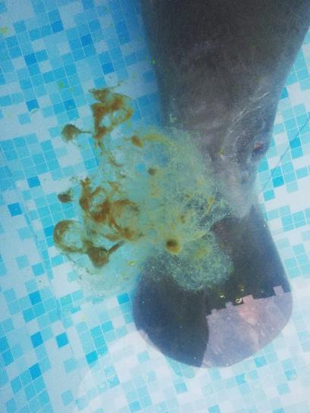
23 de marzo | 1 de abril
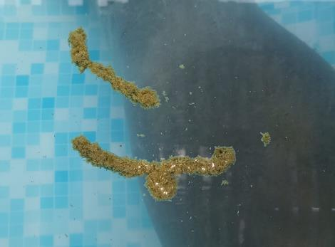 | 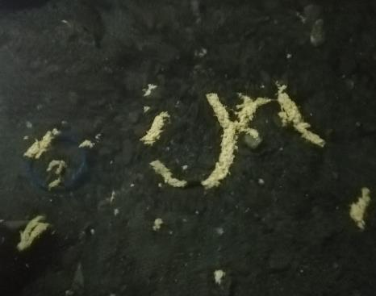
5 de abril | 23 de abril
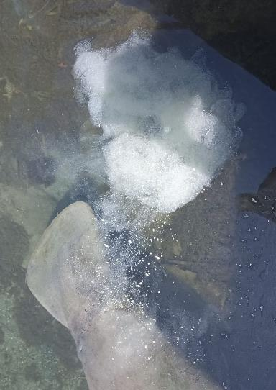 | 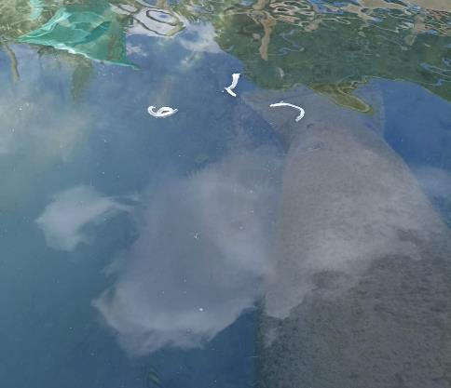
9 de mayo | 29 de mayo

ENRIQUECIMIENTO
Con el objetivo de que Tasajerito demuestre interés en la alimentación sólida (frutas y verduras), siendo él el que busque consumirlas de manera independiente dentro de su estanque, hemos probado distintas formas de ambientación de los alimentos. Como se observa en la (Figura 10), implementamos colgarle las hojas de lechugas en una cuerda que dejamos suspendida sobre la superficie (A), dejarle los ramos de lechuga y espinaca entre las piedras, pared y suelo del estanque (B), estimular el encuentro y recibimiento de las hojas de lechuga con los chorritos de agua dulce de una pistola de agua (C) y llenarle tubos con frutas y verduras en tiras para dejarlo sobre el fondo del estanque (D).
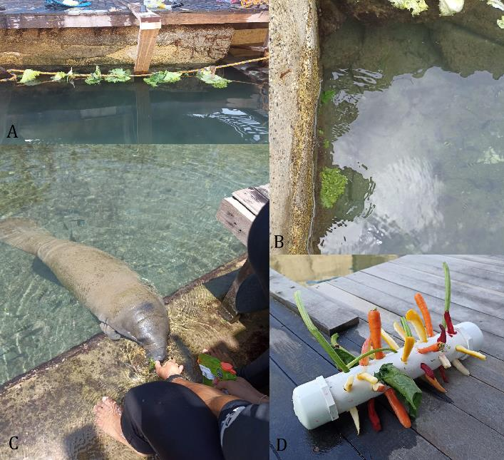
Figura 10. Métodos de enriquecimiento para alimentación sólida aplicados con el manatí Tasajerito.

Con algunos de estos métodos hemos visto un resultado positivo como al estimularlo con los chorritos de agua dulce para que encuentre las hojas de verduras que dejamos flotando en el estanque o para que las reciba mejor al ofrecerlas directamente desde nuestras manos. Al dejarle el tubo con las diferentes tiras de frutas y verduras demostró interés al acercarse a explorarlas durante algunos minutos, mordiendo aquellas de consistencia más dura como la zanahoria, pero luego de contados segundos pierde el interés. Con el método de la cuerda solo una vez se acercó a tratar de explorar las hojas de lechuga, pero fue al dejarle caer el chorrito de agua sobre esta (Figura 11). Una dificultad que hemos observado es que las tortugas y peces del estanque siempre están muy atentos a los alimentos que dejamos y en pocos minutos lo consumen (Figura 11: B).
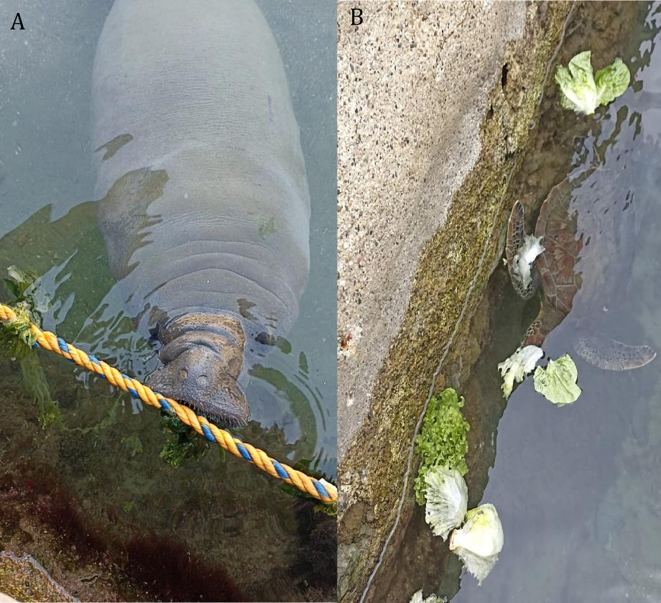
Figura 11. Respuesta de Tasajerito y las tortugas a las lechugas y espinacas ingresadas en el estanque.

COMPORTAMIENTO
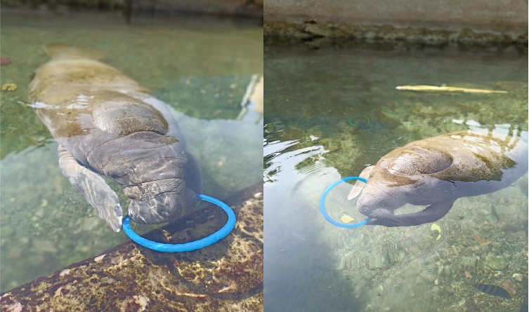

El 13 de mayo se comenzó a trasladar a Tasajerito a la piscina donde se encuentran los delfines de la especie Sotalia guianensis, debido a que se están realizando labores de construcción en horas de la tarde y noche muy cerca de su estanque. En consecuencia al ruido generado por las máquinas y por el estrés que pueden causarle al manatí, se toma la decisión de que pase la noche con los delfines. Tasajerito mostró al principio poca disposición de explorar su nuevo entorno, quedándose cerca de las escaleras y no interactuando con los delfines, que tampoco mostraron mucho interés en él. Poco a poco Tasajerito comenzó a tomar "confianza" explorando y recorriendo cada uno de los rincones y huecos que tiene el estanque.

Durante la tarde Tasajerito suele permanecer en algún lugar del estanque que le proporcione sombra o refugio. Actualmente se tienen identificados cuatro puntos que lo hacen sentir más seguro (Figura 12). Siempre ha nadado cerca a los bordes de la piscina para desplazarse de un lado a otro, sin nada por el centro evitando el contacto con los delfines. Por otro lado, al llegar la noche Tasajerito tiene la costumbre de irse al lugar más aislado de la piscina evadiendo el contacto con otras especies y también tomando agua de una gota que frecuentemente caía a la piscina (Figura 12: A).

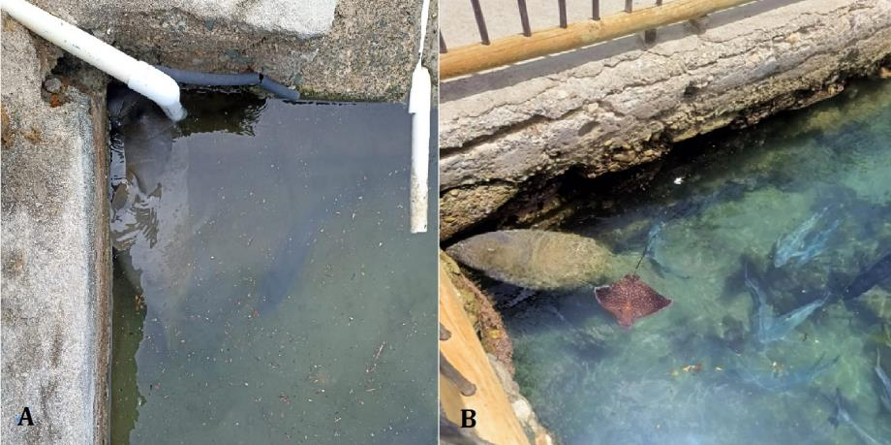
Figura 12. Tasajerito en uno de los puntos que más suele frecuentar dentro de la piscina de los delfines S. guianensis (A) y acompañado de Aetobatus narinari (B).

Antes de que tasajero llegará a compartir un espacio con los delfines, él realizaba diferentes tipos de vocalizaciones y sonidos, pero cuando se traslada y mantiene en la piscina de los delfines S. guianensis, no se ha evidenciado ningún tipo de vocalización.

Durante todo el tiempo de cuidado en las instalaciones del acuario del rodadero el manatí no ha presentado mucho interés por interactuar con otras especies. En raras oportunidades se han evidenciado juegos o interacciones por parte de él hacia otros animales. Sin embargo, otros animales si se acercan bastante a él como los peces sargento mayor Abudefduf troschelii (Figura 13), que suelen quitarle las algas adheridas a su cuerpo, la piel sobrante y permanecer cerca de él para consumir todos los desperdicios que él genera, o también las tortugas que suelen consumir las verduras que él no quiere. A pesar de que Tasajerito no les presta mucha atención a los otros organismos que comparten un hábitat con él, mantiene una buena convivencia y ha tenido la capacidad de adaptarse a los cambios efectuados a lo largo de su rehabilitación.
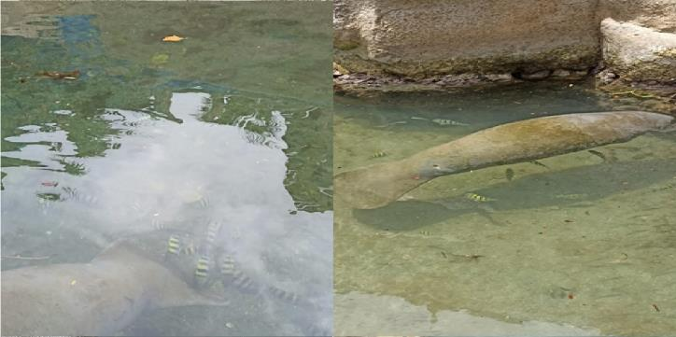
Figura 13. Peces sargento limpiando la piel de Tasajerito.

Por otro lado, la interacción de Tasajerito con el medio y con sus cuidadores es cada día más positiva, donde cada vez aprendemos más de él, y él de nosotros. Su disposición para recibir los teteros por lo general es muy positiva y en ocasiones no hay necesidad de llamarlo porque él está atento esperando su tetero desde la plataforma en su piscina (Figura 14, A) o en las escaleras en la piscina de los delfines (Figura 14, B).
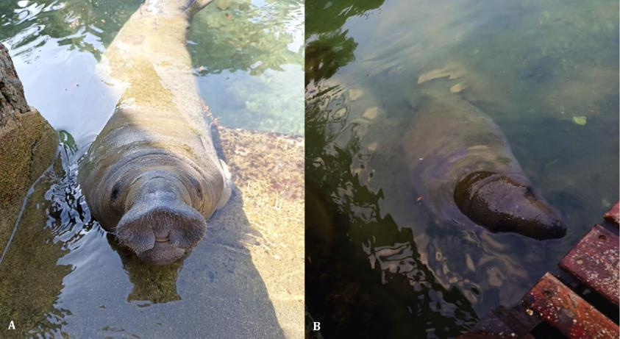
Figura 14. Foto de Tasajerito esperando recibir su tetero en la plataforma de su piscina (A) y alrededor de la escalera de la piscina de los delfines S. guianensis (B).
En ocasiones, cuando alguno de sus cuidadores ingresa a la piscina, él se muestra interesado en acercarse e interactuar agarrando con sus dos aletas pectorales alguna parte del cuerpo del cuidador y apretándolo como en forma de abrazo (Figura 15). El mayor estímulo al que Tasajerito reacciona positivamente es el de los chorros y gotas de agua, por lo que cuando llueve suele prestar muy poca atención a los ofrecimientos de alimentos y de hidratación (Figura 16).
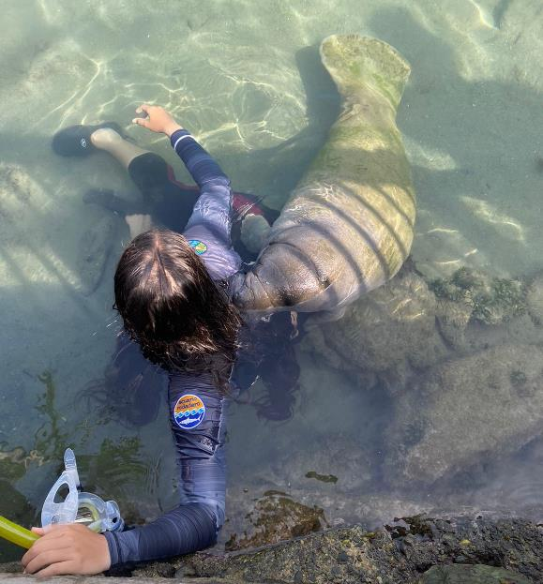
Figura 15. Foto de Tasajerito interactuando con su cuidadora.
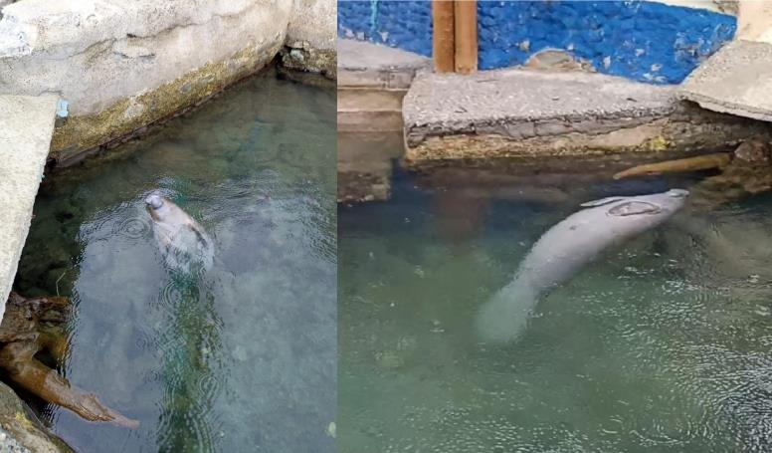
Figura 16. Tasajerito disfrutando de la lluvia.

Tasajerito ha estado en tres diferentes entornos a lo largo de su recuperación en las instalaciones del Acuario y Museo del Mar El Rodadero. Primero, permaneció en una piscina aislada de todo el medio natural, luego se fue adaptando poco a poco a una piscina semiabierta donde mejoró notablemente su instinto exploratorio consumiendo algas y escarbando con su hocico el fondo arenoso. Actualmente tiene que permanecer en un estanque con delfines lo que generó al principio un tipo de temor o timidez. Sin embargo, él se mantiene distante de ellos, y ellos de él. Llevando así una sana convivencia. Los últimos días hemos observado que Tasajerito muerde fuertemente sus muelas o encías produciendo un sonido bastante fuerte.

Cada vez que se realiza un cambio en su entorno o en su dieta es un nuevo reto para él, pero siempre ha logrado superarlo de una u otra manera. Tasajerito cada día está creciendo más, cambiando sus comportamientos y gustos por lo que tenemos que aprender a suplir todas las necesidades de una manera acertada y eficiente, siempre en pro de su recuperación.
IMPLEMENTACIÓN ARNÉS
Con la finalidad de sacar a Tasajerito a explorar las playas alrededor del Acuario, se ha implementado la utilización de un arnés. Este arnés se le coloca en tres horarios durante el día: a las 11 am, 1 pm y 4 pm, con intervalos de 20 minutos donde se lo quitamos. Hemos observado que Tasajerito se siente incómodo y permanece bastante inactivo cuando lo tiene puesto o en ocasiones se pone de lado y gira constantemente en forma de tornillo, moviendo sus aletas por el vientre como intentando quitarlo (Figura 17), debido a que en ciertos momentos, la tira central del arnés tiende a moverse y correrse para un lado quitándole algo de movilidad a una de las aletas pectorales.
A pesar de esto, Tasajerito puede nadar, movilizarse y recibir teteros con este puesto. Al arnés se le agrega una cuerda de 5 metros que permite el manejo de Tasajerito. Cuando se lo ponemos, tratamos de estimularlo a que nade y se mueve alrededor del estanque para que se acostumbre. Sin embargo, tiende a hacer movimientos bruscos cuando tratamos de jalarlo y suele buscar refugio en alguna esquina para que no lo molesten.
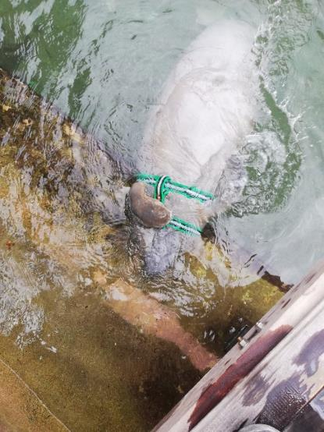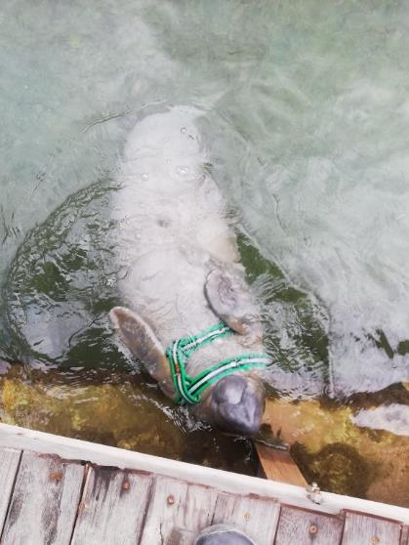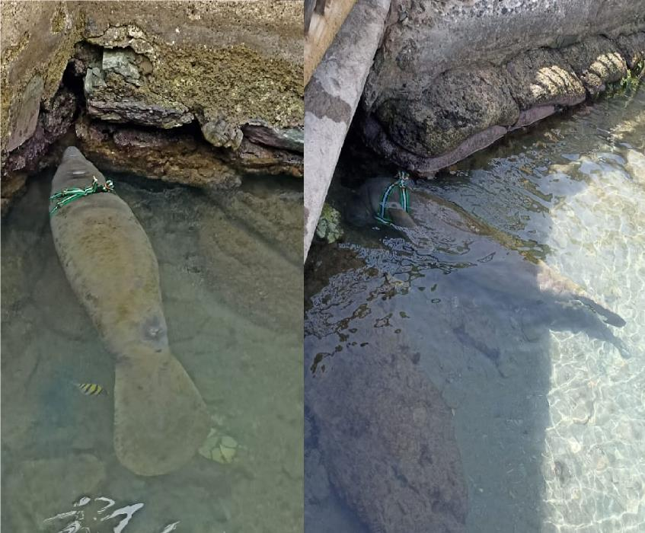
Figura 17. Comportamiento de Tasajerito durante la utilización del arnés.

PROGRESO DE LA HERIDA ARRIBA DE LA ALETA CAUDAL
La herida arriba de la aleta caudal ha mostrado una notable mejoría en la generación del tejido muscular y de la piel, y sobretodo disminución de la inflamación alrededor de ésta. Actualmente, se realizan las curaciones cada dos días con el mismo tratamiento y ha cerrado considerablemente (Tabla 6).
Tabla 6. Progreso de la herida arriba de la aleta caudal de Tasajerito desde su llegada al Acuario hasta el mes de Junio.
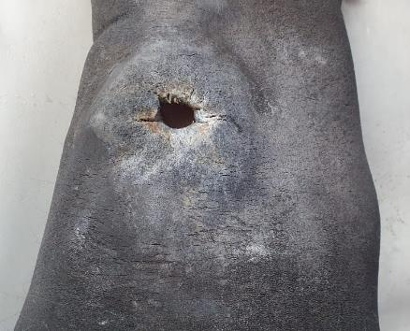 | 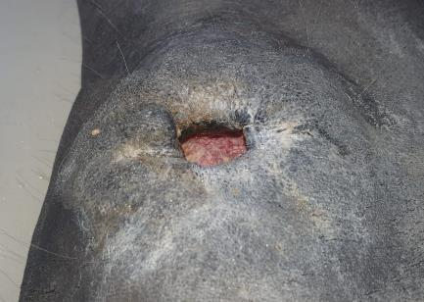
3 de febrero | 3 de febrero
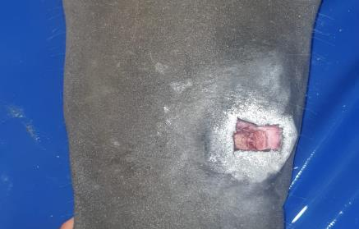 | 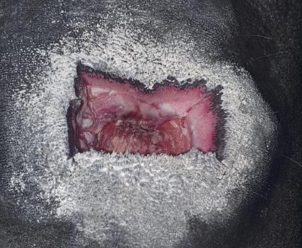
Incisión de la herida e inflamación  4 de febrero | Incisión de la herida e inflamación  4 de febrero
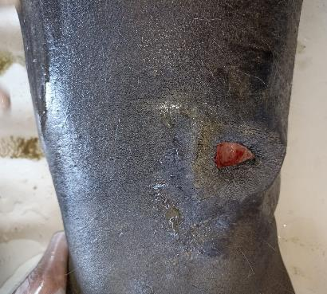 | 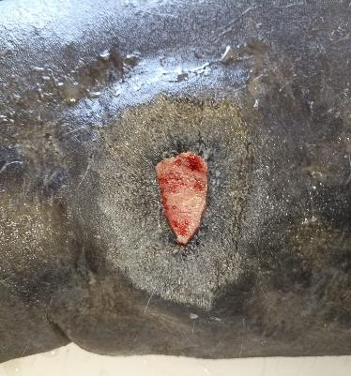
15 de abril | 15 de abril
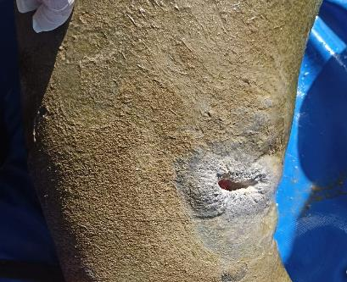 | 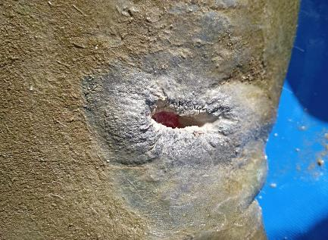
1 de junio | 1 de junio
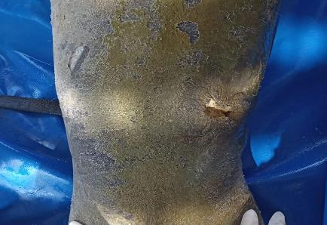 | 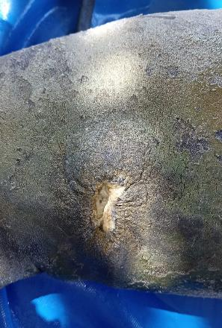
6 de junio | 6 de junio

PROGRESO DE INFLAMACIONES EN LAS ALETAS PECTORALES
Tabla 7. Progreso de las inflamaciones en las aletas pectorales de Tasajerito desde su llegada al Acuario hasta el mes de Junio.
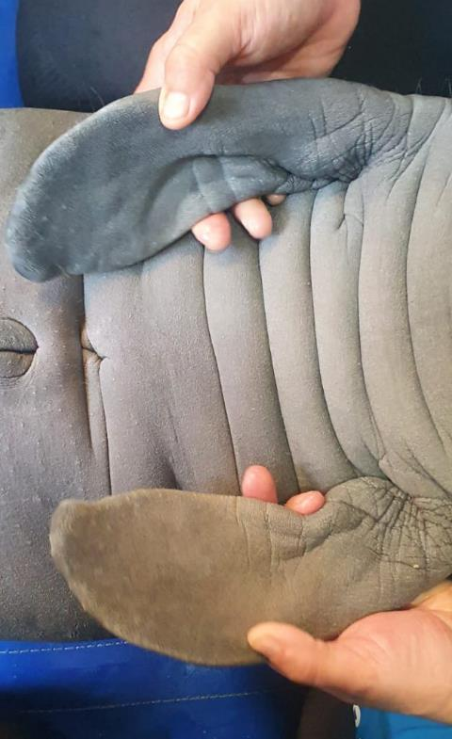
5 de febrero
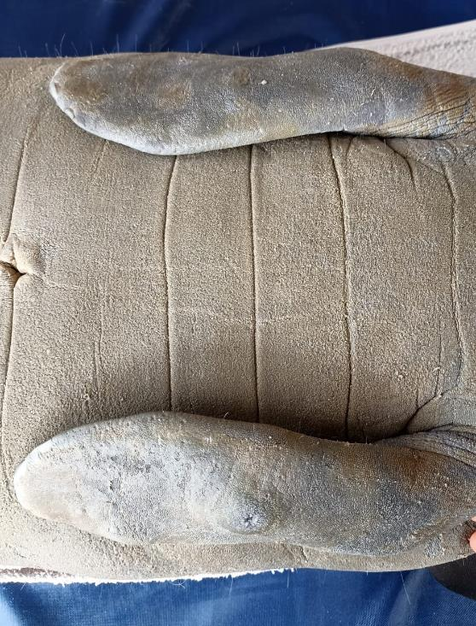
6 de mayo



ANGELA P DAVILA PEÑALOZA
TP:22698
MEDICO VETERINARIO U.T
JEFE DEPARTAMENTO DE SALUD
Y BIENESTAR ANIMAL
ACUARIO RODADERO

ANTHONY COMBATT
BIÓLOGO MARINO

ASESOR PROYECTOS DE CONSERVACIÓN
ACUARIO Y MUSEO DE MAR DEL RODADERO

